ESCUELA NORMAL DE EDUCACIÓN PREESCOLAR



## *OBSERVACIÓN Y ANÁLISIS DE PRÁCTICAS Y CONTEXTOS ESCOLARES*

EVIDENCIA PRIMER UNIDAD

|  |
| --- |
| *CRÓNICA* |

### *MAESTRO:*[*ELIZABETH GUADALUPE RAMOS SUAREZ*](http://201.117.133.137/sistema/mensajes/EnviaMensaje1.asp?e=enep-00042&c=600765339&p=25B5219B7641M17B0221233MA&idMateria=6107&idMateria=6107&a=M44&an=ELIZABETH%20GUADALUPE%20RAMOS%20SUAREZ)

*ALUMNA: PERLA TAMHARA PRADO LLER*

UNIDAD I   
Estructura (contenido, carga temática, unidad / bloque)  
Unidad de aprendizaje I  
El desarrollo humano, aprendizaje y procesos educativos  
COMPETENCIAS DEL PERFIL DE EGRESO

✓ Utiliza los recursos metodológicos y técnicos de la investigación para explicar y comprender situaciones educativas en diversos contextos.

✓ Orienta su actuación profesional con sentido ético-valoral y asume los diversos principios y reglas que aseguran una mejor convivencia institucional y social, en beneficio delos alumnos y de la comunidad escolar.

SEMESTRE 2° SECCIÓN “B”

16/04/2021 SALTILLO CAOHULA DE ZARAGOZA

***LA INSEGUIRIDAD, EL MIEDO Y LOS RIESGOS***

***ELIMINADOS EN EL 2020***

En enero todos los niños se preparaban para la vuelta a clases ellos, felices y contentos por aprender y para los padres, sería otro año de peleas y miedos.

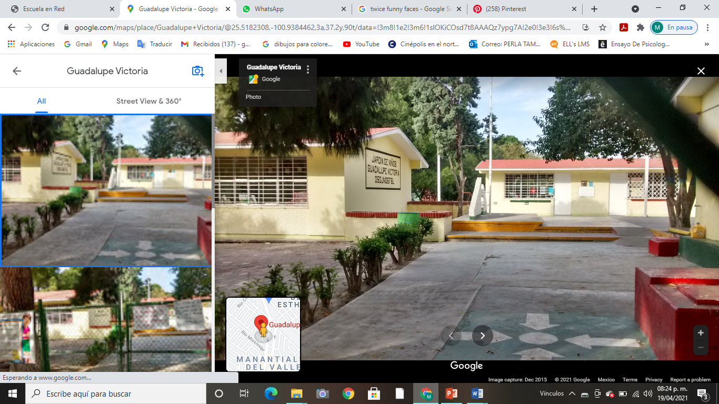La vuelta de clases estaba por comenzar y para los padres sería otro año más de pelas , e idas y vueltas a presidencia .Este sin duda alguna sería un año igual de agotador que el anterior debido a que los padres de familia experimentarían lo que sería el miedo a un accidente , este miedo seria provocado por las negligencias del jardín de niños **Guadalupe Victoria** con turno matutino y vespertino , número de matrícula **05DJN0676L** , el jardín de niños se encuentra en el municipio de Ramos Arizpe , en la colonia manantiales del valle el jardín se encuentra en una zona urbana , específicamente en una zona “medio residencial” el contexto del jardín lo han ayudado a que muchas personas quieran que sus hijos estén ahí por el nivel académico , aunque se ve afectado por las condiciones del jardín , como las vallas que delimitan al jardín , el cual desde hace varios años otorga permisos para que los puestero del mercado de **Manantiales del valle**  usen parte de las vallas del jardín como puestos , y esto hacia que los padres de familia constantemente tuvieran reclamos hacia el jardín y gobierno , por permitir que el mercado utilizara parte del jardín de los niños como puesto , ya que esto no solo generaba el riesgo de la caída de una de estas vallas , generaba que los padres vivieran con inseguridad al dejar a sus niños todos los lunes , debido al exceso de gente y esto podría terminar en el peor de los casos con el robo de un niño . al igual que el miedo que existía de que se perdieran al haber tanta gente.

Esto era algo que a muy pocos les preocupaba, ya que el contexto del jardín se encuentra en una zona tipo “residencial” , una de las grande problemáticas de esta comunidad son las constantes peleas del plantel y los padres de familia para que el mercadito dejara de estar en la “zona escolar” , algo que atrasaba mucho los planes para que los mercanderos dejaran el jardín, fue que muchas de las personas estaban “arregladas “ya sea con la institución o con el mismo mercado, ya que en estas zonas se rigen mucho por la política en los partidos “lideresas “y muchos de los puestos, estaban ligados con estas personas.

El 19 de febrero ,por fin las autoridades pudieron hacer algo al respecto, al intervenir para que el mercadito dejara de usar las vallas del jardín como puestos, esto lleno de gran alegría a los padres, ya que se habían librado de una preocupación en cuanto a sus hijos, pero esto dejo grandes repercusiones en el jardín de niños , ya que una de las vallas quedo totalmente dañada , si bien los mercanderos se habían ido , dejaron grandes daños a muchas de las estructuras del jardín y estas en cualquier momento podrían caer en alguno de los niños mientras jugaban , se llevó acabo muchas negociaciones , y todo esto ocurrió gracias a la ayuda de los padres de familia al estar insistiendo en que se arreglaran las partes “dañadas” , casi al final de febrero lo consiguieron , pero aún quedaba otro problema , al conversar con diferentes padres de familia y contando sus temores , **no me puedo imaginar ser madre de familia y vivir con 2 de los miedos más grandes que existen para todo ser humano** , que me llamen y me digan que mi hijo tuvo un accidente , esto en el mejor de los casos o que me digieran que alguien se llevó a mi hijo , el primero de los miedos ya estaba resuelto para los padres , pero aún faltaba un cosa mas .

Estaba a punto de entrar la primavera, y todos los niños estaban felices por el festival del mismo , aunque los padres sabían que sería otro mes intentando que el jardín de niños fuera un lugar más “seguro” para sus hijos , en este mes los padres peleaban para que el mercadito dejara de estar cercas del jardín de niños , alegando que esto traía a que los padres de familia vivieran con el miedo de que alguno de sus hijos fuera sustraído del jardín de niños o bien , que fuera arrebatado de su mano y al haber tantas personas , este fuera un pro para perderlos de vista . Aunque lo único que consiguieron fue quitar a algunos mercanderos de la zona del jardín, muchos más seguían en sus alrededores.

Esto llego a afectar a muchos niños, ya que muchos no eran de esta “zona” y los lunes al estar el medio de transporte más económico “lleno”, muchos de los niños se quedaban sin asistir a clases, y esto era gracias al flujo de personas que se dirigían a esta “Zona” , haciendo que muchos de los niños perdieran clases .

A las pocas semanas de iniciar el mes de la primavera el 14 de marzo del 2020, se dio a conocer que, en nuestro país, ya había un caso confirmado de coronavirus, y por lo tanto el puente de semana santa se aplazaría un poco más, después de un par de semanas se comunicó, que el regreso a clases sería imposible, y que esto llevaría a la partición de clases en casa, existía esa “felicidad” al saber que sus hijos no sufrirían más riesgos, pero a la vez miedo de ser contagiados.

Este miedo que surgió en los padres de familia en él que por una parte los niños tuvieran un accedente, o fuesen sustraídos del jardín de niños me hace pensar que los padres de familia tuvieron una gran guerra, no solo con el gobierno y con la institución , también una guerra al tener todos estos temores que cuando estaban a punto de irse , llego uno igual o mucho peor que los que vivían los niños al estar en el jardín de niños , y este miedo estaría no solo en los hogares de los niños de preescolar , estaría en el lugar de todos en el mundo .

Los padres lidiaron una batalla, para que ellos y sus hijos estuviesen libres de miedo, y cuando estuvieron a punto de concretarlo, llego un miedo mucho más grande, del cual, los padres no tendrán control sobre él y no podrían hacer nada para evitarlo.

Después del 14 de marzo del 2020, nada volvió a hacer lo mismo, los niños ya no regresaron a las aulas, los jardines ya no tenían vida, y el aprendizaje, se quedó estancado. Las clases en línea ahora forman parte de cada estudiante, desde preescolar, hasta universidad. Leflore (2000) propone el uso de tres teorías de aprendizaje para orientar el diseño de materiales y actividades de enseñanza en un entorno virtual: la Gestalt, la Cognitiva, y el Constructivismo.

**¿REGRESO A CLASES?**

En la actualidad al día que se está haciendo esta crónica 19/04/2021 en la ciudad de saltillo, Coahuila muchas instituciones llevan un sistema hibrido, esto es lo que se propone para que poco a poco, los niños retomen sus clases. **no será obligatorio que los niños regresen a las aulas, pues serán los padres de familia quienes decidirán si quieren mandar a sus hijos a los planteles. (comunicado sep 17/04/2021),** sabemos que el regreso a clases presenciales para todos los niveles cerca imposible hasta dentro de un par de años **La titular de la SEP informó que, para el regreso seguro a las aulas, conforme lo vaya permitiendo el semáforo epidemiológico y las autoridades de Salud (sep 17/04/2021)**

NOTA REFLEXIBA

Al hacer este trabajo y guiarme de las experiencias de los padres compartidas al hacer las entrevistas, me doy cuenta que muchas de las veces a nosotros como personas que no estamos involucradas en algunos contextos sociales, no nos resultan importantes muchas cosas, pero al indagar e investigar, me doy cuenta que algo tan simpe o que no representa un miedo , para otras personas en otros contextos si lo es , como a mí que no me causa ningún miedo que un mercadito o mucha gente transite por los mismos lugares que yo , pero al ponerlo desde las perspectiva de los padres , esto representa un gran temor .

